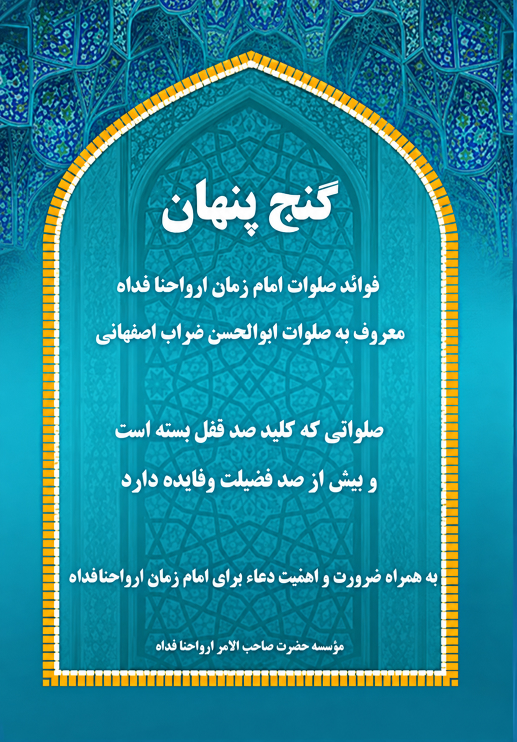

خلاصه کتاب گنج پنهان فوائد صلوات امام زمان عجل الله تعالی فرجه الشریف معروف به صلوات ابوالحسن ضراب اصفهانی


ghaemiyeh.com

فهرست مطالب
مشخصات کتاب 4
اشاره 4
هدف اصلی 7
خلاصه کتاب 8
فهرست 9
بخش 1 - سه نکته مهم برای پی بردن به عظمت و فضیلت صلوات امام زمان عجل الله تعالی فرجه الشریف 12
اشاره 12
نکته اول : اهمیت و ضرورت دعاء برای امام زمان عجل الله تعالی فرجه الشریف 13
نکته دوم : فوائد دعا برای امام زمان عجل الله تعالی فرجه الشریف 15
نکته سوم : بهترین و جامع ترین دعاء برای امام زمان عجل الله تعالی فرجه الشریف کدام دعاست؟ 16
اشاره 16
امام زمان عجل الله تعالی فرجه الشریف در مورد این صلوات و دعاء فرموده اند : 20
* * چند نکته مهم 21
بخش 2. خلاصه ی فوائد دعاء برای امام زمان عجل الله تعالى فرجه الشريف 25
فوائد، قسمت اول : 25
اشاره 25
خلاصه ی فوائد صلوات و دعای امام زمان ارواحنافداه 30
قسمت دوم 30
بخش 3- معرفی صلوات امام زمان عجل الله تعالی فرجه الشریف به دیگران 34
اشاره 34
صلوات امام زمان ارواحنافداه صلوات امام زمان ارواحنا فداه معروف به صلوات ابوالحسن ضراب اصفهانی 36
بخش 4- اسناد صلوات امام زمان عجل الله تعالی فرجه الشریف 54
بخش 5- آدرس صلوات امام زمان عجل الله تعالی فرجه الشریف در مفاتیح الجنان 55
بخش 6- صلوات امام زمان ارواحنا فداه، مخصوص عصر جمعه نیست 56
بخش 7- ویژگی های صلوات امام زمان ارواحنافداه 62
اشاره 62
نه کار مهم جهت رفع مشکلات 64
آشنایی با امام زمان عجل الله تعالی فرجه الشریف 66

مشخصات کتاب
بِسْمِ اللهِ الرَّحْمنِ الرَّحيمِ
خلاصه کتاب گنج پنهان (فایل پی دی اف)
فوائد صلوات امام زمان عجل الله تعالی فرجه الشریف معروف به صلوات ابوالحسن ضراب اصفهانی
برای تهیه نسخه چاپی کتاب می توانید با شماره های زیر تماس بگیرید.
مرکز پخش و نشر : مؤسسه حضرت صاحب الأمر عجل الله تعالی فرجه الشریف
09101477092 - 09101567799
خیراندیش دیجیتالی: کانون فرهنگی اندیشه اصفهان
ویراستار کتاب : آقای محمد حسن قمی

اشاره
بِسْمِ اللهِ الرَّحْمَنِ الرَّحِيمِ
گنج پنهان
برکات خاص صلوات امام زمان عجل الله تعالی فرجه الشریف معروف به صلوات ابوالحسن ضراب اصفهانی
صلواتی که کلید صد قفل بسته است و بیش از صد فضیلت و فایده دارد و گنجی است که در همه ی خانه ها موجود است ولی اکثر مردم از برکات آن بی خبرند .
سرشناسه: مؤسسه حضرت صاحب الأمر ارواحنا فداه
گنج پنهان برکات صلوات امام زمان معروف به صلوات ابوالحسن ضراب اصفهانی
مشخصات نشر: قم: دارالتفسیر، 1403 مشخصات ظاهری : 128 ص: 12علیهم السلام 8 سم.
شابک : 6-819-535-964 - 978 وضعیت فهرست نویسی: فیپا
یادداشت : فارسی -- عربی
عنوان دیگر: فوائد صلوات امام زمان معروف به صلوات ابوالحسن ضراب اصفهانی
موضوع : دعاها زیارتنامه ها صلوات خواص دعای امام زمان عجل الله تعالی فرجه الشریف
رده بندی کنگره: BP267/8
/8. رده بندی دیویی 297/772
شماره کتابشناسی ملی : 9511459
اطلاعات رکورد کتابشناسی: فیپا
عنوان: گنج پنهان (فوائد صلوات امام زمان معروف به صلوات ابوالحسن ضراب اصفهانی)
مؤلف : مؤسسه حضرت صاحب الأمر ارواحنافداه
تیراژ ... 5000 نسخه
تاریخ چاپ ... 1403
شابک : 6-19-535-964-978 .
کلیه حقوق مادی و معنوی محفوظ و متعلق به مؤلّف است
مرکز پخش : مؤسسه حضرت صاحب الأمر ارواحنا فداه
09101477092-09101567799
کانال گنج پنهان در ایتا، روبیکا ، سروش، تلگرام salavat256@
سایت برکات صلوات امام زمان www.salavat256.ir
با اسکن کد QR به خانواده گنج پنهان بپیوندید

هدف اصلی
هدف اصلی از تألیف این کتاب و دیگر کتاب های مجموعه ی گنج پنهان، نشر صلوات امام زمان عجل الله تعالی فرجه الشریف معروف به صلوات ابوالحسن ضراب اصفهانی می باشد که در صفحه 33 همین کتاب آمده است از خواندن آن غفلت ننمائید، زیرا بیش از صد فضیلت و فایده دارد. برای اطلاع از فوائد آن به صفحه 22 و 27 مراجعه نمائید.
اللَّهُمَّ صَلِّ عَلَى مُحَمَّدٍ وَ آلِ مُحَمَّدٍ وَعَجَلْ فَرَجَهُمْ وَالْعَنْ أَعْدَائَهُمْ أَجْمَعِينِ

خلاصه کتاب
بهترین کلید حل مشکلات بشریت = خواندن صلوات امام زمان عجل الله تعالی فرجه الشریف معروف به صلوات ابوالحسن ضراب اصفهانی در هر روز ؛ چرا ؟؟ چون کامل ترین و بهترین دعاء برای امام زمان عجل الله تعالی فرجه الشریف می باشد و طبق حدیث امام حسن عسکری علیه السلام که در صفحه 10 همین کتاب آمده است، در زمان غیبت ، همه هلاک می شوند ؛ جز کسانی که در اعتقاد به امام زمان عجل الله تعالی فرجه الشریف ثابت قدم باشند و موفق بشوند به دعا برای امام زمان عجل الله تعالی فرجه الشریف.

فهرست
هدف اصلی ...4
خلاصه کتاب ...5
** بخش 1 - سه نکته مهم برای پی بردن به عظمت و فضیلت صلوات امام زمان عجل الله تعالی فرجه الشریف ...9
نکته اول : اهمیت و ضرورت دعاء برای امام زمان عجل الله تعالی فرجه الشریف ...10
نکته دوم : فوائد دعاء برای امام زمان عجل الله تعالی فرجه الشریف ...12
نکته سوم بهترین و جامع ترین دعاء برای امام زمان دارای کدام دعاست ؟ ... 13
** معرفی صلوات امام زمان عجل الله تعالی فرجه الشریف ...13
فرموده ی امام زمان عجل الله تعالی فرجه الشریف درباره این صلوات ...17
چند نکته مهم ...18
بخش 2 - خلاصه ی فوائد دعاء برای امام عجل الله تعالی فرجه الشریف ...22
فوائد، قسمت اول ...22
فوائد، قسمت دوم ...27
بخش 3- معرفی صلوات امام زمان عجل الله تعالی فرجه الشریف به دیگران ...31
** متن صلوات امام زمان ارواحنا فداه ...33
بخش 4 - اسناد صلوات امام زمان عجل الله تعالی فرجه الشریف ...51
بخش 5 - آدرس صلوات امام زمان عجل الله تعالی فرجه الشریف در مفاتیح الجنان ...52
بخش -6 صلوات امام زمان عجل الله تعالی فرجه الشریف مخصوص عصر جمعه نیست ...53
بخش 7 - ویژگی های صلوات امام زمان عجل الله تعالی فرجه الشریف ... 59
•
نُه کار مهم جهت رفع مشكلات ... 61
آشنایی با امام زمان عجل الله تعالی فرجه الشریف ...63
توضیحی درباره کتاب ها ...66
اللَّهُمَّ صَلِّ عَلَى مُحَمَّدٍ وَ آلِ مُحَمَّدٍ وَعَجَلْ فَرَجَهُمْ وَالْعَنْ أَعْدَائَهُمْ أَجْمَعِين

بخش 1 - سه نکته مهم برای پی بردن به عظمت و فضیلت صلوات امام زمان عجل الله تعالی فرجه الشریف

اشاره
برای پی بردن به عظمت و فضیلت صلوات امام زمان عجل الله تعالی فرجه الشریف معروف به صلوات ابوالحسن ضراب اصفهانی، باید به سه نکته مهم توجه کنیم :
نکته اول : اهمیت و ضرورت دعاء برای امام زمان عجل الله تعالی فرجه الشریف
نکته دوم : فوائد دعا برای امام زمان عجل الله تعالی فرجه الشریف
نکته سوم: بهترین دعاء برای امام زمان عجل الله تعالی فرجه الشریف کدام دعاست؟

نکته اول : اهمیت و ضرورت دعاء برای امام زمان عجل الله تعالی فرجه الشریف
1- امام حسن عسکری علیه السلام می فرمایند :... والله لَيَعْيِبَنَّ غَيْبَةً لَا يَنْجُو فِيهَا مِنَ الْهَلَكَةِ إِلَّا مَنْ ثَبَّتَهُ اللَّهُ عَزَّ وَجَلَّ عَلَى الْقَوْلِ بِإِمَامَتِهِ وَ وَفَّقَهُ فِيهَا لِلدُّعَاءِ بِتَعْجِيلِ فَرَجِه ...
ترجمه : ... به خدا قسم فرزندم غیبتی خواهد کرد که در آن غیبت از هلاکت نجات پیدا نمی کند مگر کسی که خداوند متعال او را در امامتش ثابت قدم بدارد و موفق کند به دعاء نمودن برای تعجیل فرجش ...
موضوع خیلی مهم بوده است که امام حسن عسکری علیه السلام لفظ والله اول کلام شان آورده اند.
حضرت به والله قسم یاد کردند که در زمان غیبت همه هلاک می شوند جز کسانی که به لطف خداوند ثابت قدم باشند در امامت حضرت مهدی و موفق بشوند به دعاء برای فرج ایشان.
2 - امام زمان ارواحنا فداه در ضمن یک توقیع (نامه) فرمودند:
... وَأَكْثِرُوا الدُّعَاءَ بِتَعْجِيلِ الْفَرَجِ فَإِنَّ ذَلِكَ فَرَجُكُمْ...
ترجمه : برای تعجیل در امر فرج (ظهور) زیاد دعاء کنید همانا گشایش امور خود شما هم در همین زیاد دعاء کردن است.
•
( توجه داشته باشیم که حضرت بر زیاد دعاء کردن برای فرج تأکید کرده اند )
** پس چرا به دعاء برای فرج امام زمان ارواحنافداه اهمیت نمی دهیم؟!!
** آیا از این روشن تر می شود راه نجات از بلایا و فتنه های آخر الزمان را بیان کرد؟

نکته دوم : فوائد دعا برای امام زمان عجل الله تعالی فرجه الشریف
تو خود بخوان حدیث مفصل از این مُجْمَل: در کتاب مکیال المکارم که آیت الله موسوی اصفهانی به دستور حضرت مهدی عجل الله تعالی فرجه الشریف نوشتند، برای کسی که در حق امام زمان عجل الله تعالی فرجه الشریف دعاء می کند بیش از صد فضیلت و فایده نقل کرده اند که ما بعضی از آن ها را در صفحه 22 و 27 همین کتاب آورده ایم؛ و یکی از آن فواید این است که
حضرت مهدی عجل الله تعالی فرجه الشریف در حق آن شخص دعا می کنند، و این واضح است شخصی که حضرت مهدی عجل الله تعالی فرجه الشریف برایش دعاء کنن-د، حتماً در دنیا و آخرت به سعادت می رسد، ان شاء الله .

نکته سوم : بهترین و جامع ترین دعاء برای امام زمان عجل الله تعالی فرجه الشریف کدام دعاست؟

اشاره
•
معرفی صلوات امام زمان ارواحنافداه معروف به صلوات ابوالحسن ضراب اصفهانی :
دعاء برای امام زمان ارواحنا فداه با هر زبان و لهجه و در هر مکان و زمان خوب است و آثار و فوائد زیادی دارد، ولکن دعاهایی که از حضرات معصومین علیهم السّلام درباره امام زمان عجل الله تعالی فرجه الشریف رسیده است
فضیلت بیشتری دارد، مثل دعای امام رضا علیه السلام درباره حضرت مهدی عجل الله تعالی فرجه الشریف ، یا دعای زمان غیبت کبری و دعای عهد و دعای بعد از زیارت آن حضرت، که همه ی آن ها بسیار خوب و مفید و مؤثر است و باید بخوانیم و در مضامین آنها دقت کنیم و بهره معنوی ببریم (ان شاء الله تعالی)؛
•
اما از همه ی این دعاها بهتر و جامع تر و کامل تر، صلوات و دعای خود امام زمان عجل الله تعالی فرجه الشریف است، یعنی دعایی که از شخص حضرت صاحب الزمان عجل الله تعالى فرجه الشريف صادر شده است و در صفحه 33 همین کتاب آمده است.
این دعاء و صلوات شریف از دعاهای جلیله ای است که از همه ی دعاها جامع تر کامل تر محبوب
تر و بهترین عمل و کلیدی است برای صدها قفل بسته، که صدها بلا و گرفتاری دردنیا و آخرت به برکت این صلوات و دعای شریف برطرف می گردد، و بهترین و کامل ترین دعاء برای امام عصر عجل الله تعالی فرجه الشریف می باشد و می توان در هر مکان و هر زمان از شبانه روز ، آن را قرائت کرد و چه خوب است حداقل روزی یک بار بر قرائت آن مداومت داشت، که اثر خاص دارد و مفید و مؤثر است، ان شاء الله .
** و در یک جمله : چون که صد آمد نود هم پیش ماست ؛ یعنی این صلوات همه ی خوبی ها را با خودش به همراه دارد و هر چیزی که باعث سعادت ما باشد را در مسیر ما قرار میدهد ان شاء الله .
•
این صلوات همهی امورات انسان را درست می کند،
حتی اگر کسی اهل نماز نباشد، اهل نماز می شود و بدتر از این هم به راه می آیند. ( از تلاش برای انجام نه کار مهم جهت رفع مشکلات، که در صفحه 61 همین کتاب آمده است غافل نباشید).
** این صلوات بهترین کلیدِ حلّ مشکلات بشریت است؛ چرا ؟؟ چون بهترین و جامع ترین دعاء برای امام زمان عجل الله تعالی فرجه الشریف می باشد.
این دعاء هم فواید صلوات بر محمد و آل محمد عليهم السّلام را دارد و هم فواید دعاء برای امام زمان عجل الله تعالی فرجه الشریف را.
•
اگر کسی از این صلوات و دعاء، بهتر برای امام زمان ارواحنا فداه پیدا کرد، جایزه دارد.

امام زمان عجل الله تعالی فرجه الشریف در مورد این صلوات و دعاء فرموده اند :
إِذَا صَلَّيْتَ عَلَى النَّبِيِّ صلى الله عليه وسلم فَصَلِّ عَلَيْهِ وَ عَلَىٰ أَوْصِيَائِهِ عَلَى هَذِهِ النُّسْخَة،
هرگاه خواستی بر پیغمبر صلی الله علیه وآله صلوات بفرستی پس بر او و بر اوصیاء او طبق این نسخه صلوات بفرست.
•
یعنی امام زمان خواندن این صلوات و دعاء را محدود به هیچ زمان و مکان خاصی نفرموده اند و هرکس در هر زمان و مکانی که بخواهد می تواند این صلوات و دعاء را بخواند ،
•
و صاحب مکیال المکارم در جلد دوم صفحه ی 113 بعد از نقل این صلوات و دعای شریف فرموده اند :
این دعای شریف از دعاهای جلیله ای است که شایسته است در هر وقتی از اوقات بر آن مداومت و مواظبت شود و نیز ایشان می فرماید :
•
(از گفتار سید بن طاووس که فرموده هیچ گاه خواندن صلوات امام زمان عجل الله تعالی فرجه الشریف را وامگذار به جهت امری که خداوند جل جلاله ما را بر آن آگاه فرموده )،
استفاده می شود که از سوی مولای مان صاحب الزمان عجل الله تعالی فرجه الشریف در این باره فرمانی به او رسیده است.

* * چند نکته مهم
1- یادمان نرود تمام خیرات و برکات در این صلوات جمع است (چون که صد آمد، نود هم پیش
ماست...) هرکس بخواند متوجه می شود.
2- اگر کسی به واجبات خود عمل کند و از گناهان دوری کند، ان شاءالله با خواندن این صلوات اموراتش رو به راه می شود و مشکلات از سر راهش برطرف می شود و یا ختم به خیر می گردد و در مسیر سعادت قرار می گیرد ، و حتی کسانی هم که قادر به انجام واجبات نیستند و نمی توانند از گناهان دوری کنند اگر با این دعاء و صلوات شریف انس پیدا کنند و حداقل روزانه یک مرتبه این صلوات را بخوانند حتماً تحت توجه خاص حضرت مهدی ارواحنا فداه قرار می گیرند و موفق به انجام واجبات و ترک گناهان می شوند، ان شاء الله .
3- این صلوات همه ی امورات انسان را درست
می کند، حتی اگر کسی اهل نماز نباشد، اهل نماز می شود و بدتر از این هم به راه می آیند .
4- اگر کسی خیر دنیا و آخرت را می خواهد باید با معصومين عَلَى الخصوص امام زمان عجل الله تعالی فرجه الشریف انس پیدا کند و بداند حضرت مهدی عجل الله تعالی فرجه الشریف امام زمان ماست و هر کدام از حضرات معصومین صلوات الله علیهم اجمعین بخواهند عنایتی به ما داشته باشند، آن خیر را از طریق حضرت مهدی عجل الله تعالی فرجه الشریف به ما می رسانند و کلید رفاقت با امام زمان علیه السلام دعاء برای امام زمان علیه السلام می باشد.
5- در روزهای اول، خواندن صلوات امام زمان عجل الله تعالی فرجه الشریف شاید یک ربع یا بیش تر طول بکشد ولی بعد از چند روز مداومت خواندن این صلوات حدود پنج دقیقه زمان می برد. ان شاءالله با خواندن هر
روز این صلوات، خود را مشمول دعای حضرت مهدی عجل الله تعالی فرجه الشریف قرار بدهیم.
** فایل صوتی صلوات، در سایت و کانال گنج پنهان موجود می باشد. ir.www.salavat256 کانال گنج پنهان (برکات صلوات امام زمان عجل الله تعالی فرجه الشریف )
در ایتا، روبیکا ، سروش تلگرام @salavat256
6- از برادران و خواهران مؤمن خواهشمندیم حتما مقدمه کتاب و فوائد صلوات امام زمان ارواحنافداه را به طور کامل و دقیق مطالعه نموده تا با بصیرت، ایمان، یقین و اخلاص بیشتر این صلوات و دعای شریف را قرائت نمایند و به فوائد، خیرات و برکات کامل آن برسند. ان شاء الله تعالى .
اللَّهُمَّ صَلَّ عَلَى مُحَمَّدٍ وَ آلِ مُحَمَّدٍ وَعَجَلْ فَرَجَهُمْ وَالْعَنْ أَعْدَائَهُمْ أَجْمَعِينِ

بخش 2. خلاصه ی فوائد دعاء برای امام زمان عجل الله تعالى فرجه الشريف

فوائد، قسمت اول :

اشاره
1- حضرت صاحب الزمان عجل الله تعالی فرجه الشریف در حق او دعاء می کنند.
2- موجب برطرف شدن غم و غصه ها و رفع بلاها و اجابت دعای انسان می شود .
3 - سبب زیاد شدن نعمت .
4- رستگاری به شفاعت حضرت زهرا علیها السلام.
5- زنده شدن امر ائمه اطهار عليهم السّلام .
6- مایه ناراحتی و وحشت شیطان لعین .
7- نجات یافتن از فتنه های آخر الزمان .
8- ادا کردن قسمتی از حقوق آن حضرت است که ادا کردن حق هر حق داری واجب ترین امور است.
9- تعظیم خداوند و دین خداوند است.
10- شفاعت ائمه اطهار علیهم السلام در قیامت شامل حال او می شود.
11- مایه استجابت دعاء است.
12- ادا کردن اجر و مزد رسالت است.
13- مایه دفع بلاست
14- سبب وسعت روزی است
15- باعث آمرزش گناهان است.
16- تشرف به دیدار آن حضرت در بیداری یا خواب .
17- رجعت به دنیا در زمان ظهور حضرت .
18- از برادران پیغمبر خواهد بود.
19- فرج مولایمان حضرت صاحب الزمان عجل الله تعالی فرجه الشریف زودتر واقع خواهد شد.
20- پیروی از پیغمبر و امامان علیهم السّلام خواهد بود.
21- زیاد شدن اشراق نور امام در دل او.
22- طولانی شدن عمر .
23- رسیدن به نصرت و یاری خداوند و پیروزی بر دشمنان به کمک خداوند .
24- هدایت به نور قرآن مجید .
25- از عقوبت های اخروی ایمن می ماند .
26- در هنگام قبض روح با او مدارا می شود و بشارت داده می شود.
27- محبوب ترین افراد نزد خداوند خواهد بود.
28- عزیزترین و گرامی ترین افراد نزد پیغمبر است.
29- ان شاء الله از اهل بهشت خواهد شد.
30- دعای پیغمبر و ائمه علیهم السلام شامل حالش می گردد.
31- کردارهای بد او به کردارهای نیک مبدل می گردد.
32- ان شاء الله عقوبت از اهل زمین دور می شود.
33- پاداش خونخواهی مولای شهیدمان حضرت ابی عبدالله الحسین را دارد.
34- بی حساب داخل بهشت شدن .
35- ایمن بودن از تشنگی روز قیامت.
36- مایه خراش روی ابلیس و مجروح شدن دل او است.
37- در سایه گسترده ی خداوند قرار گرفته و
رحمت به او نازل می شود هنگامی که مشغول دعاء باشد.
38- مجلسی که در آن برای حضرت مهدی عجل الله تعالی فرجه الشریف دعاء شود، محل حضور فرشتگان است.
39 - دعاء کننده مورد مباهات خداوند است.
40- فرشتگان برای او طلب آمرزش می کنند.
41 - بهترین مردم پس از ائمه اطهار علیهم السلام است.
42- بهترین اعمال است.
43- سبب کامل شدن ایمان است.
44- ثواب شهید یا پیغمبر را دارد .
45- با ائمه اطهار علیهم السّلام محشور می شود
46- اظهار محبت قلبی و نشانه ی انتظار است.

خلاصه ی فوائد صلوات و دعای امام زمان ارواحنافداه

قسمت دوم
در کل: اگر مریض دارید، اگر قرض دارید، اگر منزل ندارید، اگر داماد و عروس خوب می خواهید، اگر جوان های مؤمن همسر خوب می خواهند، اگر اولاد صالح می خواهید، اگر وسعت رزق و روزی حلال می خواهید، اگر برطرف شدن همه ی غم ها و غصه ها و گرفتاری ها را می خواهید، اگر از صفات بد و حیوانی رنج می برید، اگر طالب صفات خوب هستید، اگر توفیق سحرخیزی و نماز شب می خواهید، اگر نجات از دست نفس اماره و شیطان و وسوسه های شیطانی را می خواهید، اگر سلامتی، عافیت،
عزّت، کرامت و خیر دنیا و آخرت می خواهید، اگر نجات از سکرات مرگ و گرفتاری های برزخ، قیامت و جهنّم و ورود به بهشت را بدون حساب می خواهید، اگر مگه مدینه، کربلا، نجف، سامراء، کاظمین، مشهد، سوریه می خواهید، اگر علم اوّلین و آخرین، اسم اعظم و حفظ قرآن کریم و عمل به آن و نشر آن را می خواهید و اگر ایمان و عقل کامل، علم نافع، حافظه قوی، معرفت حقیقی، نیت صادق و پاک می خواهید، اگر زهد در دنیا به معنای واقعی آن و روح پاک و دل نورانی، باطن باصفا، توفیق توبه حقیقی و گریه و زاری به درگاه خداوند متعال را می خواهید، اگر توفیق انجام واجبات و مستحبّات و ترک گناهان و مکروهات را می خواهید و اگر
دوست دارید در ردیف یاوران درجه یک امام زمان ارواحنافداه باشید و اگر دوست دارید با خداوند متعال و حضرت صاحب الزمان عجل الله تعالی فرجه الشریف رفیق و همنشین باشید و به مقام قرب پروردگار متعال و مصاحبت و مؤانست دائم با آن ذات پاک برسید، و دائماً در دنیا و آخرت با حضرات محمد و آل محمد علیهم السلام باشید و در اعلا علیین با آن بزرگواران از محضر حضرت احدیت جلّ جلاله فيض ببرید و کمتر از لحظه ای در دنیا و آخرت بین شما و خداوند متعال و اولیاء عزیزش جدایی نیفتد و گرفتار حجاب ظلمانی و نورانی نشوید و ان شاء الله تعالى آخر الأمر به فیض شهادت في سبيل الله و لقاءالله واقعی و حقیقی نائل شوید، این صلوات شریف را که در صفحه 33
همین کتاب آمده است را با توجه و اخلاص کامل بخوانید، تا ببینید آنچه دیگران نمی بینند و بشنوید آنچه دیگران نمی شنوند و بیابید آنچه دیگران نمی یابند، (و در قرائت و پخش و نشر این صلوات با تمام توان کوشا باشید). و در یک جمله تمام خیرات و برکات در این صلوات جمع است. وَالسَّلَامُ عَلَىٰ مَنِ اتَّبَعَ الهُدَىٰ
اللَّهُمَّ صَلَّ عَلَى مُحَمَّدٍ وَ آلِ مُحَمَّدٍ وَعَجَلْ فَرَجَهُمْ وَالْعَنْ أَعْدَائَهُمْ أَجْمَعِين

بخش 3- معرفی صلوات امام زمان عجل الله تعالی فرجه الشریف به دیگران

اشاره
براداران و خواهران مؤمن سعی کنند حتماً پس از اینکه با مداومت به خواندن این صلوات به حاجات خود رسیدند و اثرات خواندن این صلوات را دیدند، جهت بهره ی بیش تر، خواندن این صلوات را ترک نکنند، و حتماً به اطرافیان خود این صلوات شریف را معرفی نمایند، که ان شاءالله با خواندن این صلوات که دعایی است بسیار با برکت، تمام مشکلات شیعیان هر چه سریع تر رفع بشود و مهم ترین حاجات، که ظهور حضرت مهدی عجل الله تعالی فرجه الشریف می باشد، اجابت شود، ان شاء الله تعالی. آدرس
صلوات امام زمان عجل الله تعالی فرجه الشریف در کتاب مفاتیح الجنان که در دسترس عموم مردم موجود می باشد، در صفحه 52 همین کتاب آورده شده است ، ولکن تهیه این کتاب باعث آشنایی بیشتر با این صلوات و فوائد آن می باشد، سعی کنید کتاب را تهیه و آن را به دیگران معرفی نمایید.
اللَّهُمَّ صَلِّ عَلَى مُحَمَّدٍ وَ آلِ مُحَمَّدٍ وَعَجِلْ فَرَجَهُمْ وَالْعَنْ أَعْدَائَهُمْ أَجْمَعِين

صلوات امام زمان ارواحنافداه صلوات امام زمان ارواحنا فداه معروف به صلوات ابوالحسن ضراب اصفهانی
بِسْمِ اللهِ الرَّحْمَنِ الرَّحِيمِ
به نام خداوند بخشنده مهربان
اللَّهُمَّ صَلِّ عَلَى مُحَمَّدٍ سَيِّدِ
خدايا رحمت فرست بر محمد سید
الْمُرْسَلينَ وَخَاتَمِ النَّبِيِّينَ وَحُجَّةِ
رسولان و خاتم پیغمبران و حجت
رَبِّ الْعالَمينَ، الْمُنْتَجَبِ فِي الْمِيثَاقِ
پروردگار جهانیان که برگزیده شد در ميثاق
الْمُصْطَفَى فِى الظَّلالِ، الْمُطَهَّرِ
و انتخاب شده در عالم اشباع، پاک شده
مِنْ كُلِّ آفَةٍ، اَلْبَرِيءِ مِنْ كُلِّ عَيْبٍ،
از هر آفت و دور شده از هر عیب
الْمُؤَمَّلِ لِلنَّجَاةِ الْمُرْتَجِى لِلشَّفَاعَةِ،
و امید نجات و امید شفاعت از اوست
الْمُفَوَّضِ إِلَيْهِ دينُ اللهِ، اَللَّهُمَّ شَرِفْ
و واگذار شده به او دین خدا. خدایا شرف بخش
بُنْيَانَهُ وَعَظِّمْ بُرْهَانَهُ وَأَفْلِجْ حُجَّتَهُ
بنیادش را و بزرگ کن برهانش را و استوار و پیروز گردان حجت او را
وَارْفَعْ دَرَجَتَهُ وَاضِى نُورَهُ وَبَيَّضْ
و بر افراز مقامش را و تابان کن نورش را و سفید کن
وَجْهَهُ وَأَعْطِهِ الْفَضْلَ وَالْفَضِيلَةَ وَ
رویش را، وعطا کن به او فضل و فضیلت را و
الْمَنْزِلَةَ وَالْوَسِيلَةَ وَالدَّرَجَةَ الرَّفِيعَةَ
مقام و وسیله و درجه بلند را
وَابْعَثَهُ مَقَاماً مَحْمُوداً يَغْبِطُهُ بِهِ
و بر انگیزش به مقام ستوده ای که غبطه برند برای
الْاَوَّلُونَ وَ الْآخِرُونَ وَ صَلِّ عَلَى
اولین و آخرین و رحمت فرست بر
اَميرِ الْمُؤْمِنينَ وَ وَارِثِ الْمُرْسَلِينَ
امیرمؤمنان و وارث رسولان
وَ قَائِدِ الْغُرِّ الْمُحَجَّلِينَ وَ سَيِّدِ
و رهبر کسانی که صورت و دست و پای آن ها نورانی است و سید
الْوَصِيِّينَ وَحُجَّةِ رَبِّ الْعَالَمِينَ وَ
وصيان و حجت پروردگار جهانیان و
صَلِّ عَلَى الْحَسَنِ بْنِ عَلِيَّ اِمَامِ
رحمت فرست بر حسن بن على امام
الْمُؤْمِنِينَ وَ وَارِثِ الْمُرْسَلِينَ وَ
مؤمنان و وارث رسولان و
حُجَّةِ رَبِّ الْعَالَمِينَ وَ صَلِّ عَلَى
حجت پروردگار جهانیان و فرست بر
الْحُسَيْنِ بْنِ عَلِيٍّ اِمَامِ الْمُؤْمِنِينَ
حسین بن على امام مؤمنان
وَ وَارِثِ الْمُرْسَلِينَ وَ حُجَّةِ رَبِّ
و وارث رسولان و حجت پروردگار
الْعالَمينَ وَصَلِّ عَلَى عَلِيِّ بْنِ
جهانیان و رحمت فرست بر على بن
الْحُسَيْنِ اِمَامِ الْمُؤْمِنينَ، وَ وَارِثِ
حسین امام مؤمنان و
الْمُرْسَلِينَ وَ حُجَّةِ رَبِّ الْعَالَمينَ
وارث رسولان وحجت پروردگار جهانیان
وَصَلِّ عَلى مُحَمَّدِ بْنِ عَلِيٍّ إِمَامٍ
و درود فرست بر محمد بن على امام
الْمُؤْمِنينَ وَ وَارِثِ الْمُرْسَلِينَ وَحُجَّةِ
مؤمنان و وارث رسولان و حجت
رَبِّ الْعَالَمِينَ وَ صَلِّ عَلَى جَعْفَرٍ
پروردگار جهانیان و درود فرست بر جعفر
بْنِ مُحَمَّدٍ اِمَامِ الْمُؤْمِنينَ وَ وَارِثِ
بن محمد امام مؤمنان و وارث
الْمُرْسَلِينَ وَ حُجَّةِ رَبِّ الْعَالَمينَ وَ
رسولان و حجت پروردگار جهانیان و
صَلِّ عَلَى مُوسَى بْنِ جَعْفَرٍ إِمَامٍ
درود فرست بر موسی بن جعفر امام
الْمُؤْمِنينَ وَوَارِثِ الْمُرْسَلِينَ وَ حُجَّةِ
مؤمنان و وارث رسولان و حجت
رَبِّ الْعَالَمِينَ وَ صَلِّ عَلَى عَلِيّ
پروردگار جهانیان و درود فرست بر على
بْنِ مُوسى إمَامِ الْمُؤْمِنينَ وَ وَارِثِ
بن موسی امام مؤمنان و وارث
الْمُرْسَلِينَ وَ حُجَّةِ رَبِّ الْعَالَمِينَ وَ
رسولان و حجت پروردگار جهانیان و
صَلِّ عَلَى مُحَمَّدِ بْنِ عَلِيَّ إِمَامٍ
درود فرست بر محمد بن على امام
الْمُؤْمِنينَ وَ وَارِثِ الْمُرْسَلينَ وَ حُجَّةِ
مؤمنان و وارث رسولان و حجت
رَبِّ الْعَالَمِينَ وَ صَلِّ عَلَى عَلِيّ
پروردگار جهانیان و درود فرست بر على
بْنِ مُحَمَّدٍ اِمَامِ الْمُؤْمِنينَ وَوَارِثِ
بن محمد امام مؤمنان و وارث
الْمُرْسَلِينَ وَحُجَّةِ رَبِّ الْعَالَمِينَ
رسولان و حجت پروردگار جهانیان
وَ صَلِّ عَلَى الْحَسَنِ بْنِ عَلِیٍّ
و درود فرست بر حسن بر على
إِمَامِ الْمُؤْمِنِينَ وَ وَارِثِ الْمُرْسَلِينَ
امام مؤمنان و وارث رسولان
وَ حُجَّةِ رَبِّ الْعَالَمِينَ وَصَلِّ عَلَى
و حجت پروردگار جهانیان و درود فرست بر
الْخَلَفِ (الصَّالِحِ) الْهَادِي الْمَهْدِي
خلف (صالح) هادی، مهدی
اِمَامِ الْمُؤْمِنينَ وَ وَارِثِ الْمُرْسَلِينَ
امام مؤمنان و وارث رسولان
وَ حُجَّةِ رَبِّ الْعالَمينَ، اللهُمَّ صَلِّ
و حجت پرودگار جهانیان، خدايا رحمت فرست
عَلَى مُحَمَّدٍ وَ أَهْلِ بَيْتِهِ، الْأَئِمَّةِ
بر محمد و خاندان و پیشوایان
الْهَادِينَ (الْمَهْدِيّينَ) الْعُلَمَاءِ الصَّادِقِينَ
رهبر (مهدی) و دانشمندان راستگو
الاَبْرارِ الْمُتَّقِينَ، دَعَائِمِ دینِکَ وَ
نیکو و پرهیزگار، ستون های دینت و
أَرْكَانِ تَوْحيدِكَ وَ تَرَاجِمَةِ وَحْيِكَ وَ
ارکان توحیدت و ترجمان وحیت و
حُجَجِكَ عَلى خَلْقِکَ وَ خُلَفَائِکَ
حجت های تو بر خلقت و خلفائت
في أَرْضِكَ، الَّذِينَ اخْتَرْتَهُمْ
در زمینت آنچنان کسانی که اختیار کردی
لِنَفْسِك وَاصْطَفَيْتَهُمْ عَلَى عِبَادِكَ
برای خودت و بر بندگانت برگزیدی
وَ ارْتَضَيْتَهُمْ لِدِينِكَ وَ خَصَصْتَهُمْ
و برای دینت پسندیدی و خاص
بِمَعْرِفَتِكَ وَ جَلَّلْتَهُمْ بِكَرَامَتِکَ
شناسائیت کردی و تجلیل کردی آن ها را به کرامتت
وَ غَشَّيْتَهُمْ بِرَحْمَتِكَ وَ رَبِّيْتَهُمْ
و فرو بردی در رحمتت و پروراندی به
بِنِعْمَتِک وَ غَذَّيْتَهُمْ بِحِكْمَتِک
نعمتت و خورانیدی از حکمتت
وَ اَلْبَسْتَهُمْ نُورَكَ وَ رَفَعْتَهُمْ فِي
و پوشاندی آن ها را به نورت و بالا بردی شان در
مَلَكُوتِک وَ حَفَفْتَهُمْ بِمَلائِكَتِکَ
ملکوتت و فراگرفتی شان فرشتگانت
وَ شَرَّفْتَهُمْ بِنَبِيِّكَ صَلَوَاتُكَ عَلَيْهِ
و شرف دادی شان به پیغمبرت ، صلوات تو به او
وَ آلِهِ، اَللَّهُمَّ صَلِّ عَلَى مُحَمَّدٍ وَ
و اولادش ، خدايا رحمت فرست بر محمد و
عَلَيْهِمْ صَلَاةٌ زَاكِيَةً نَامِيَةً، كَثِيرَةً
بر آن ها رحمت پاک فزاینده بسیار
دَائِمَةً طَيِّبَةً لا يُحِيطُ بِهَا إِلَّا أَنْتَ وَ
با دوام خوش آیند که آن احاطه نکند جز تو و
لا يَسَعُها إِلَّا عِلْمُكَ وَلا يُحْصيها
نگنجد مگر در علم و نشمردش احدى جز
أَحَدٌ غَيْرُكَ اللَّهُمَّ وَ صَلِّ عَلَى
تو، بار خدايا رحمت فرست بر
وَلِيِّكَ الْمُحْيِي سُنَّتَكَ ، أَلْقَائِمِ
ولیت، او که زنده کننده ی سنت توست و قائم
بِاَمْرِکَ، اَلدَّاعي إِلَيْكَ الدَّليلِ
به امر تو و داعی به سوی تواست و رهنمایی
عَلَيْكَ حُجَّتِکَ عَلَى خَلْقِكَ وَ
برای تو است و حجت تو برخلقت و
خَليفَتِکَ فِی أَرْضِکَ و شاهِدِکَ
جانشینت در زمینت و گواهت
عَلَى عِبَادِكَ اللَّهُمَّ أَعِزَّ نَصْرَهُ وَ مُدَّ
بر بندگانت، خدایا برافراز پیروزیش را و بیفزا
في عُمْرِهِ وَ زَيِّنِ الْأَرْضَ بِطُولِ بَقَائِهِ،
عمرش را و زیور بخش زمین را به طول بقایش
اللَّهُمَّ اكْفِهِ بَغْيَ الْحَاسِدِينَ وَأَعِذْهُ
خدایا کفایتش کن از ستم حسودان و پناهش ده
مِنْ شَرِّ الْكَائِدِينَ وَازْجُرْ عَنْهُ
از شر مکاران و دور کن از او
إِرادَةَ الظَّالِمِينَ وَ خَلَّصْهُ مِنْ أَيْدِى
اراده ستمکاران و رهایش کن از دست
الْجَبَّارِينَ، اللهُمَّ أَعْطِهِ فِي نَفْسِهِ وَ
جباران، خدایا به او عطا کن درباره خودش و
ذُرِّيَّتِهِ وَ شِيعَتِهِ وَ رَعِيَّتِهِ وَ خَاصَّتِهِ وَ
نژادش و شیعیانش و رعيتش و مخصوصانش و
عَامَّتِهِ وَ عَدُوّهِ وَ جَميعِ اَهْلِ الدُّنْيا
عموم تابعانش و دشمنانش و جميع اهل دنیا
ما تُقِرُّ بِهِ عَيْنَهُ وَ تَسُرُّ بِهِ نَفْسَهُ وَ
آنچه را که روشن شود به او چشمش و شاد شود دلش و
بَلِّغْهُ أَفْضَلَ مَا أَمَّلَهُ فِي الدُّنْيَا وَ
برسانشبه بهترین آرزوهایش در دنیاو
الْآخِرَةِ إِنَّكَ عَلَى كُلِّ شَيْءٍ قَدِيرٌ
آخرت، زیرا تو بر هر چیز توانایی،
اللّهُمَّ جَدِّدْبِهِ مَا امْتَحَى مِنْ دینِکَ
خدایا تازه کنبه او آنچه محو شده از دینت
و اَحْيِِ بِه ما بُدِّلَ مِنْ كِتَابِکَ وَ
و زنده کن به او آنچه عوض شده از کتابت و
أَظهِرْ بِه ما غُيِّرَ مِنْ حُكْمِكَ حَتَّى
آشکار کن به او آنچه دگرگون شده از حکمت تا
يَعُودَ دينُکَ بِهِ وَ عَلَىٰ يَدَيْهِ غَضّاً
برگردد دینت به او و به دست او، تر
جَديداً خَالِصاً مُخْلَصاً لا شَكٍّ فِيهِ
تازه و خالص و پاک، نه شکی در آن باشد
وَلا شُبْهَةَ مَعَهُ وَلا بَاطِلَ عِنْدَهُ وَ
و نه تردیدی در آن و نه باطلی در آن و
لا بِدْعَةَ لَدَيْهِ اللَّهُمَّ نَوِرْ بِنُورِهِ كُلَّ
نه بدعتی نزد آن، خدایا به نور او بتاب
ظُلْمَةٍ وَ هُدَّ بِرُكْنِهِ كُلَّ بِدْعَةٍ وَاهْدِمْ
هر تاریکی را و با استواریش ویران کن هر بدعتی را و بر کن
بِعِزِّهِ كُلَّ ضَلَالَةٍ وَاقْصِمْ بِهِ كُلَّ جَبَّارٍ
به عزت او هر گمراهی را و بشکن به او هر زورگویی را
وَ أَخْمِدْ بِسَيْفِهِ كُلَّ نَارٍ وَ أَهْلِکْ
و خاموش کن به شمشیر او هر آتشی را و هلاک کن
بِعَدْلِهِ جَوْرَ كُلِّ جَائِرٍ وَأَجْرٍ حُكْمَهُ
به عدلش جور هر جائری را و جاری کن حکمش را بر
عَلَى كُلِّ حُكْمٍ وَ اَذِلَّ بِسُلْطَانِهِ كُلَّ
هر حکمی و خوار کن به سلطنتش هر
سُلطانٍ اللَّهُمَّ اَذِلَّ كُلَّ مَنْ نَاوَاهُ وَ
سلطنتی ، خدایا خوار کن هر که قصدش کند و
اَهْلِکْ كُلَّ مَنْ عَادَاهُ وَ امْكُرْ بِمَنْ
نابود کن هر که دشمنیش کند و مکر کن هر که به او
كَادَهُ وَ اسْتَأْصِلْ مَنْ جَحَدَهُ حَقَّهُ
نیرنگ کند و از ریشه برکن هر که منکر حقش باشد
وَاسْتَهانَ بِأَمْرِهِ وَ سَعَى في إِطْفاءِ
و سبک شمارد کارش را و بکوشد در خاموش کردن
نُورِهِ وَ اَرادَ إِخْمَادَ ذِكْرِهِ، اللَّهُمَّ صَلِّ
نورش و بخواهد براندازد نامش را. خدایا رحمت فرست
عَلَى مُحَمَّدٍ الْمُصْطَفَىٰ وَ عَلِيٍّ الْمُرْتَضَىٰ
بر محمد مصطفی وعلى مرتضی
وَ فَاطِمَةَ الزَّهْرَاءِ وَ الْحَسَنِ الرِّضا وَ
و فاطمه زهراء و حسن مجتبی و
الْحُسَيْنِ الْمُصَفًّى وَ جَمِيعِ الْأَوْصِيَاءِ
حسین مصفى و جميع اوصیاء،
مَصابيحِ الدُّجى وَ أَعْلامِ الْهُدَى وَ مَنَارِ
چراغ های تاریکی و نشانه های هدایت و روشنگاه
التُّقى وَالْعُرْوَةِ الْوُثْقَى وَالْحَبْلِ الْمَتَينِ
پرهیزگاری و دست آویز مطمئن و ریسمان استوار
وَ الصِّرَاطِ الْمُسْتَقِيمِ وَ صَلِّ عَلَى وَلِيِّكَ
و راه راست و رحمت فرست بر ولی خود
وَ وُلاةِ عَهْدِكَ وَ الْأَئِمَّةِ مِنْ وُلْدِهِ وَ مُدَّ
و والیان عهدت و پیشوایان از فرزندانش و بیفزا
في أَعْمَارِهِمْ وَ زِدْ فِي آجَالِهِمْ وَ بَلِّغْهُمْ
در عمرشان و زیاد کن مدت آن ها را و برسان
اَقْصى آمَالِهِمْ ديناً وَ دُنْيَا وَ آخِرَةً
به انتهای آرزوی شان در دین و دنیا و آخرت،
إِنَّكَ عَلَىٰ كُلِّ شَيْءٍ قَدِيرٌ.
زیرا تو بر چیزی توانایی.

بخش 4- اسناد صلوات امام زمان عجل الله تعالی فرجه الشریف
دعاء و صلوات امام زمان عجل الله تعالی فرجه الشریف از شخص حضرت صاحب الزمان عجل الله تعالی فرجه الشریف صادر شده است وپیش از هزار سال سابقه دارد و به وسیله ابوالحسن ضراب اصفهانی به ما رسیده است و علمای بزرگی مانند شیخ طوسی در کتاب مصباح المتهجدين و غیبت سید ابن طاووس در جمال الأسبوع، علّامه مجلسی در بحارالأنوار و تحفة الزائرين، علامه نوری در نجم الثاقب، آیت الله موسوی اصفهانی در مکیال المكارم، مرحوم کفعمی در مصباح و بلدالامین، مرحوم طبری شیعی در دلائل الإمامه و حاج شيخ عباس قمی در کتاب شریف مفاتيح الجنان و هدية الزائرین نقل کرده اند .

بخش 5- آدرس صلوات امام زمان عجل الله تعالی فرجه الشریف در مفاتیح الجنان
این دعاء و صلوات شریف در اوایل کتاب کلیات
مفاتيح الجنان در قسمت اعمال عصر جمعه، قبل از زیارت پیغمبر در روز شنبه به نام صلوات ابوالحسن ضراب اصفهانی منسوب به امام زمان عجل الله تعالی فرجه الشریف آورده شده است، ولکن تهیه این کتاب باعث آشنایی بیشتر با این صلوات و فوائد آن می شود. ولازم به یادآوری است که طبق جمله امام زمان عجل الله تعالی فرجه الشریف این صلوات مخصوص روز جمعه نیست ؛ بلکه در هر زمان و هر مکان می شود آن را خواند و از برکات خاص آن بهره مند شد. (رجوع شود به بخش 6 صفحه 53 )
متن شروع صلوات بِسْمِ اللهِ الرَّحْمَنِ الرَّحِيمِ اللَّهُمَّ صَلِّ عَلَى مُحَمَّدٍ سَيِّدِ الْمُرْسَلِينَ وَخَاتَمِ النَّبِيِّينَ وَ حُجَّةِ رَبِّ الْعَالَمِينَ... می باشد.

بخش 6- صلوات امام زمان ارواحنا فداه، مخصوص عصر جمعه نیست
چون این صلوات شریف در کتاب کلیات مفاتیح الجنان در اعمال عصر جمعه آمده، اکثر مردم به اشتباه فکر می کنند این دعاء مخصوص عصر جمعه است، اما به حول و قوه الهی پنج نکته را متذکر می شویم که هم دلالت بر اهمیت این صلوات شریف دارد و هم ثابت می کند که این دعاء و صلوات شریف مخصوص عصر جمعه نیست.
1- جمله خود امام زمان ارواحنا فداه هنگامی که این صلوات را به ابوالحسن ضراب اصفهانی تعلیم دادند ، که می فرمایند: إِذا صَلَّيْتَ عَلَى النَّبِيِّ صلى الله عليه وسلم فَصَلِّ عَلَيْهِ وَ عَلَى أَوْصِيَائِهِ عَلَىٰ هَذِهِ النُّسْخَة،
اذا يعني هر وقت، پس خود حضرت برای این صلوات، زمان و مکان خاصی مشخص نفرمودند و فرمودند هرگاه خواستی برپیغمبر صلوات بفرستی، پس بر او و بر اوصیاء او طبق این نسخه صلوات بفرست.
2- جمله مرحوم آیت الله موسوی اصفهانی، صاحب کتاب شریف مکیال المکارم، که ایشان این کتاب را به امر امام زمان ارواحنا فداه نوشتند و در قسمت دعاهای این کتاب، اوّلین دعایی که این عالم
بزرگوار می آورند، همین صلوات و دعای امام زمان ارواحنا فداه است و بعد از دعاء، ایشان می فرمایند : این دعای شریف، از دعاهای جلیل القدری است که سزاوار است مداومت و مواظبت شود بر آن در هر وقت و هر زمان.
3- در کتاب شریف مفاتیح الجنان، بعد از زیارت جامعه صغیره، عالم بزرگوار حاج شیخ عباس قمی نقل می فرمایند که بعد از خواندن زیارت جامعه صغیره بر تک تک اهل بیت درود می فرستی و دشمنان ایشان را لعن می کنی و برای مؤمنین و مؤمنات دعاء می کنی، و خود ایشان پیشنهاد می دهد که خوب است طبق نسخه ی منسوب
به ابوالحسن ضراب اصفهانی که در عصر جمعه آورده ایم رفتار کنی، و در کتاب منتهی الآمال در قسمت وظایف منتظرین امام زمان علیه السلام، ایشان یکی از وظایف اصلی را دعاء کردن برای حضرت مهدی ارواحنافداه بیان می کنند و پس از آن ، سفارش به خواندن این صلوات می کنند. پس خود این عالم بزرگوار هم نظرشان این نبوده که این دعای شریف مخصوص عصر جمعه است.
4- ضمن اینکه در کتاب دیگر خود به نام هدية الزائرین که قبل از مفاتیح الجنان نوشته اند، جناب حاج شیخ عباس قمی رضوان الله تعالی علیه این کار را انجام داده اند یعنی صلوات امام زمان عجل الله تعالی فرجه الشریف را در کتاب هدیه الزّائرین بعد از جامعه صغیره آورده اند،
و دلیل دیگر اینکه اگر حاج شیخ عباس قمی در مفاتيح الجنان این صلوات را در اعمال عصر جمعه آورده اند ممکن است به این جهت باشد که یکی از زمان های تأکید شده برای اجابت دعاء، عصر جمعه می باشد و آن روز و ساعت به امام زمان ارواحنافداه تعلق دارد و چه بهتر دعاء در آن ساعت برای امام زمان عجل الله تعالی فرجه الشریف باشد، که بهترین دعاء برای امام زمان عجل الله تعالی فرجه الشریف هم، همین صلوات و دعای امام زمان عجل الله تعالی فرجه الشریف است .
5 - عالم بزرگوار علامه مجلسی رحمة الله علیه نیز در کتاب تحفة الزّائرین این کار را انجام داده اند، یعنی صلوات امام زمان ارواحنا فداه را بعد از زیارت جامعه صغیره آورده اند، ضمناً علامه مجلسی غیر از
تحفة الزّائرین این صلوات و دعای شریف را در جلد 52 و 94 بحار الأنوار نیز نقل کرده اند.
همچنین علمای بزرگی مثل شیخ طوسی، سید بن طاووس، علّامه کفعمی، علامه نوری و مرحوم طبری این دعا را در کتاب های شان آورده اند.
•
این پنج نکته در باب اهمیت این صلوات شریف و در اینکه این صلوات با وجود اینکه در مفاتیح الجنان در اعمال عصر جمعه آورده شده، اما مخصوص عصر جمعه نیست، بلکه خوب است انسان هر روز مداومت بر خواندن این صلوات داشته باشد و با این کار ، هر روز خود را مشمول دعای امام زمان ارواحنا فداه قرار بدهد، ان شاء الله .
اللَّهُمَّ صَلَّ عَلَى مُحَمَّدٍ وَ آلِ مُحَمَّدٍ وَعَجَلْ فَرَجَهُمْ وَالْعَنْ أَعْدَائَهُمْ أَجْمَعِينِ

بخش 7- ویژگی های صلوات امام زمان ارواحنافداه

اشاره
•
این صلوات و دعاء هشت ویژگی دارد که در کمتر دعایی این هشت ویژگی جمع است و یا شاید بتوان گفت اصلاً دعایی نیست که این هشت ویژگی در آن جمع باشد، به جز این صلوات و دعای شریف .
1- تمام فضائلی که برای بسم الله الرّحمن الرّحيم نقل شده، برای این دعاء ثابت شده است، چون بسم الله جزء این دعاء است و اگر کسی دعاء را بدون بسم الله بخواند، دعاء را ناقص خوانده است.
2- تمام فضائلی که برای صلوات فرستادن بر محمد و آل محمّد صلوات الله عليهم اجمعین نقل شده،
برای این دعاء ثابت شده است.
3- تمام فوائد دعاء برای امام زمان عجل الله تعالی فرجه الشریف شامل حال خواننده این دعاء می شود
4- تمام فوائدی که برای دعاء کردن برای مؤمنین و مؤمنات نقل شده، برای این دعاء هم ثابت است.
5- تمام فوائدی که برای ذکر فضائل و مناقب اهل بيت صلوات الله علیهم اجمعین گفته شده برای این دعاء ثابت است.
6- در دعاء نام چهارده معصوم عليهم السلام آورده شده است.
7- در تمام این دعای شریف حتی یک مورد هم برای خودمان دعاء نمی کنیم و تمام صلوات و دعاء برای حضرت مهدی و آل محمد علیهم السلام است.
8- تمام فوائدی که برای توسل به اهل بیت علیهم السّلام وارد شده، در این دعاء موجود است
ان شاء الله تعالیٰ خداوند توفیق خواندن عنایت کنند.

نه کار مهم جهت رفع مشکلات
1- خواندن صلوات و دعای امام زمان در هر روز (صفحه 33) .
2- خواندن نمازهای واجب در اول وقت.
3- زیارت امام حسین علیه السلام در کربلا .
4- همیشه با وضو بودن.
5- نخوابیدن بین الطلوعين ( یعنی از اذان صبح تا
طلوع آفتاب بیدار بودن)
6- احسان و نیکی به سادات.
7- احسان و نیکی به پدر و مادر.
8- احسان و نیکی به اقوام ، ارحام ، همسایگان و مومنین و مومنات .
9- زیارت امام علی بن موسی الرضا علیه السلام و توسل به آن حضرت.
اَللَّهُمَّ صَلِّ عَلَى مُحَمَّدٍ وَ آلِ مُحَمَّدٍ وَعَجَلْ فَرَجَهُمْ وَالْعَنْ أَعْدَائَهُمْ أَجْمَعِين

آشنایی با امام زمان عجل الله تعالی فرجه الشریف
•
رسول خدا صلى الله عليه وسلم فرمودند: مَنْ مَاتَ وَلَمْ يَعْرِفُ إِمَامَ زَمَانِهِ مَاتَ مِيتَةً جَاهِلِيَّةً: هرکس بمیرد و امام زمانش را نشناسد به مرگ جاهلیت مرده است.
•
امام حسین علیه السلام فرمودند ای مردم خداوند (جل و ذکره) بندگان را نیافرید مگر برای آنکه نسبت به او معرفت و شناخت پیدا کنند ، و هنگامی که او را شناختند به عبادت او بپردازند، و وقتی او را عبادت کردند از عبادت غیر او بی نیاز شوند . شخصی پرسید: ای پسر رسول خدا، پدر و مادرم به فدایت، معرفت خدا چیست؟ حضرت فرمودند: این است که اهل هر زمانی امامی را که باید از او فرمان ببرند
بشناسند.
در یک جمع بندی کلی شناخت امام دو مرحله دارد :
1- شناسنامه ای : مثل نام، لقب ، شناخت اجداد گرامش، سال تولد و....
2- معرفتی حداقل معرفت و شناخت ما به امام زمان علیه السلام باید این گونه باشد که امام زمان علیه السلام به تمام مسائل زیر ، عالم و قادر می باشند و این مطالب خلاصه معارف در قرآن کریم و احادیث اهل بیت علیهم السلام درباره امام معصوم علیه السلام و حداقل شرائط رهبری برای حکومت واحد جهانی اسلام می باشد :
1- حضور مطلق در هر زمان و هر مکان در آن واحد؛
2- آگاهی مطلق به تمامی اشیاء در آن واحد؛
3- قدرت مطلقه بر هر کار ممکن در آن واحد؛
4- دیدن تمام اشیاء در آن واحد ؛
5- شنیدن تمام صداها در آن واحد ؛
6- حکومت و ولایت و تسلط بر تمام ذرات عالم از ما فوق عرش تا تحت التّری اعم از عالم ملک و ملکوت در آن واحد؛
7- آگاهی کامل به تمامی لغات و زبان ها و لهجه ملت ها؛
8- آگاهی کامل به منطق تمام حیوانات و طیور و وحوش و...
9 - عصمت مطلقه از جانب خداوند متعال ؛
10- اذن مطلق از جانب خداوند متعال.
بِسْمِ اللهِ الرَّحْمَنِ الرَّحِيمِ
الحمد لله ربّ العالمین، به لطف ام-ام زم-ان عجل الله تعالی فرجه الشریف ، کتاب گنج پنهان، در سایزهای مختلف و با قیمت بسیار مناسب چاپ و پخش می شود.
سعی کنید این گنج گرانبها را تهیه و به دیگران معرفی و هدیه نمایید.
برای دیدن مشخصات و توضیحات کتاب ها می توانید به سایت گنج پنهان ir.www.salavat256 و یا کانال گنج پنهان در ایتا، روبیکا ، سروش و تلگرام به نشانی salavato6@ مراجعه نمایید و یاکد QR را با گوشی اسکن نمایید :
وَما توفيقي إلَّا بِاللَّهِ عَلَيْهِ تَوَكَّلْتُ وَإِلَيْهِ أُنيبُ
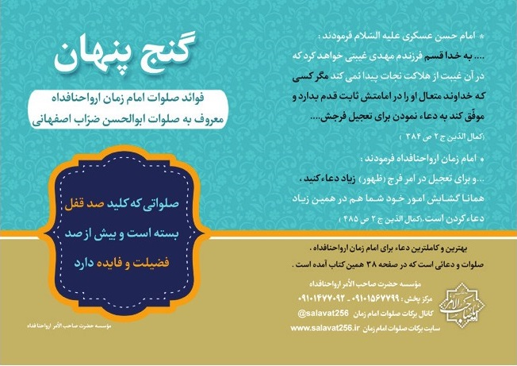
نام کتاب : گنج پنهان دو
اندازه : نیم جیبی، 8 در 12 سانتی متر
تعداد صفحات : 64 صفحه ، دو رنگ
نوع جلد : شومیز (مقوایی)
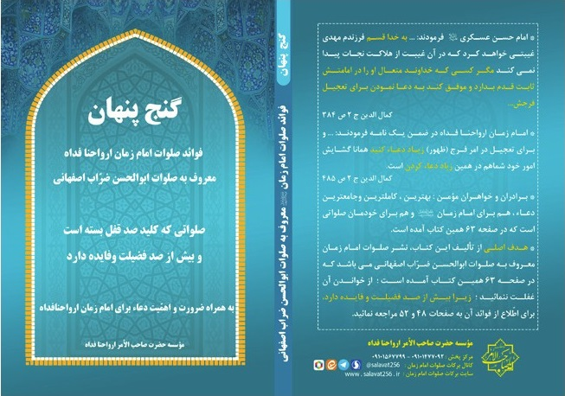
نام کتاب : گنج پنهان سه
اندازه : جیبی، 12 در 17 سانتی متر
تعداد صفحات : 192 صفحه ، دو رنگ
نوع جلد : شومیز (مقوایی)
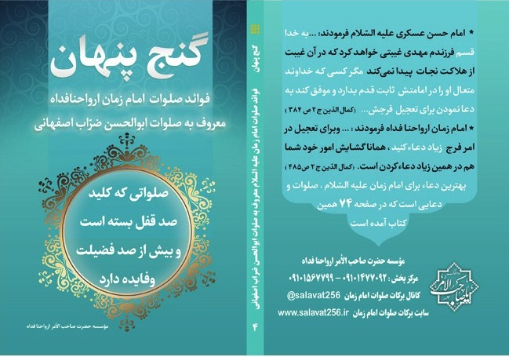
نام کتاب : گنج پنهان چهار
اندازه : نیم جیبی، 8 در 12 سانتی متر
تعداد صفحات : 128 صفحه ، دو رنگ
نوع جلد : شومیز (مقوایی)
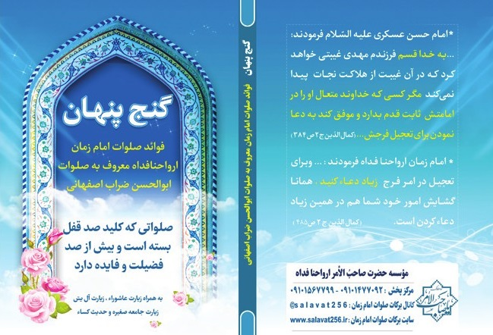
نام کتاب : گنج پنهان پنج
اندازه : نیم جیبی، 8 در 12 سانتی متر
تعداد صفحات : 128 صفحه ، دو رنگ
نوع جلد : شومیز (مقوایی)
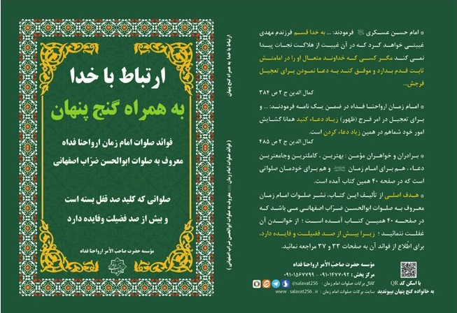
نام کتاب : ارتباط با خدا به همراه گنج پنهان 6
اندازه: جیبی، 12 در 17 سانتی متر
تعداد صفحات : 160 صفحه ، دو رنگ
نوع جلد : شومیز (مقوایی)
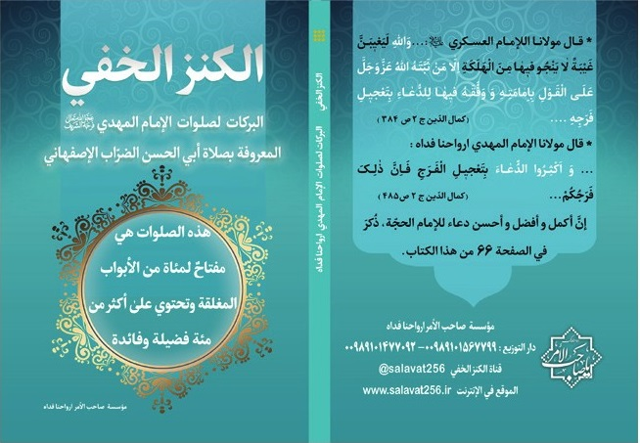
نام کتاب : الكنز الخفى
(ترجمه گنج پنهان به زبان عربی)
اندازه : نیم جیبی، 8 در 12 سانتی متر
تعداد صفحات : 128 صفحه ، دو رنگ
نوع جلد : شومیز (مقوایی)

نام کتاب : چهپا خزانه
(ترجمه گنج پنهان به زبان اردو)
اندازه: نیم جیبی، 8 در 12 سانتی متر
تعداد صفحات : 128 صفحه ، دو رنگ
نوع جلد : شومیز (مقوایی)

ghaemiyeh.com

کمال الدين ، ج 2، ص 384.
کمال الدين، ج 2، باب 45 ، ص 485.
جمال الأسبوع، ص 433. بحار الأنوار ج 52 ص 19.
مکیال المکارم ج 1 بخش 5، فوائد دعاء برای امام عصر ارواحنافداه .
برگرفته از مکیال المکارم ج 1 بخشه و کتاب دعاء برای سلامتی و ظهور حضرت صاحب الأمر ارواحنافداه وفوائد آن ص35.
بحار الأنوار، ج 52 ، ص 19. جمال الاسبوع، ص 433.
مکیال المکارم، جلد 2، بخش 7 ، ص 113 .
اسناد صلوات امام زمان ارواحنافداه در ص 51 همین کتاب آمده است.
بحارالأنوار، ج 80 ، باب 6.
بحار الأنوار ج 101 ص 11 الى 80.
مرآت الرشاد ص 130 .
بحار الأنوار، ج 13، ص 182 وج 76 ، ص 184 .
بحار الأنوار، ج 71 ، آداب معاشرت کتاب گناهان کبیره ، ج1، گناه هفتم.
بحارالأنوار، ج 71 ، آداب معاشرت کتاب گناهان کبیره ،ج1،گناه ششم.
بحار الأنوار، ج 71 ، آداب معاشرت کتاب گناهان کبیره ، ج1، گناه هفتم.
بحارالأنوار، ج 99 ، باب 4.
اصول کافی، کتاب الحجة.
علل الشرایع، باب 9 ، حدیث 1 .
حق اليقين باب 5 مقصد سوم. معرفة الإمام ص 38 .

